广州大学学生实验报告（二）

开课学院及实验室：计算机科学与网络工程学院 2026年11月10日
学院 | 计算机科学与网络工程学院 | 年级/专业/班 | 软件243 | 姓名 | 王伟锋 | 学号 | 32406300079
实验课程名称 | 软件工程导论实验 |  |  |  |  | 成绩
实验项目名称 | 数据库设计 |  |  |  |  | 指导人员 | 袁梦柯

一、实验目的
掌握数据库建模技术，加深学生对数据库原理的理解；
二、实验器材
- 计算机一台；
- 支持数据库建模的多款软件，可自由选择，不做限定。
三、实验内容
本实验需要完成包括:
- 实现概念结构设计，重点绘制ER图；
- 实现逻辑结构设计，重点设计数据库表以及绘制数据库表间的关系图。
1. 数据需求与本人负责部分
1.1 需求基线与设计范围
需求基线为：校园二手书交易平台覆盖发布书籍、检索与查看、下单预留、取消订单四项业务；一条书籍发布记录代表一本实体书；下单只表示预留，不涉及支付、物流或交易完成。
按照小组分工，本人主责书籍管理模块中的“发布书籍”功能。因此，本报告只展开与发布书籍直接相关的三张表：app_user（用户表，与下单模块共用）、book_category（书籍分类字典）和 book（书籍发布记录）。本报告的设计版本为 v1.0，对应需求基线日期 2026年11月10日。若小组后续统一调整字段或业务规则，应在 database/README.md 中记录变更并同步更新本报告。
1.2 本人负责部分的数据需求
发布书籍功能由卖家使用，输入为书籍信息及发布请求，输出为发布成功后的书籍记录或失败原因。发布成功后，系统应保存一条书籍记录，将 book_status 置为 ON_SALE，并记录 seller_id 和创建时间；发布失败时不得产生新的书籍记录。
发布表单至少包含：书名、作者、分类、成色、售价为必填；描述、封面、ISBN、出版社为可选。售价使用人民币，允许 0 元（表示赠送），不允许负数。上述字段和约束需要在数据库层面有明确的落点，不能只依赖页面校验。
表1 发布书籍模块的数据需求清单
编号 | 数据需求 | 来源/依据 | 对应表/字段 | 约束或说明
DR-01 | 卖家身份与账号状态 | 预置测试账号；同一用户可兼任买家和卖家 | app_user.user_id、user_status | 发布时引用存在的用户；应用校验 ACTIVE
DR-02 | 书籍唯一标识 | 一条发布记录 = 一本实体书 | book.book_id | 代理主键，自增
DR-03 | 书名、作者 | UC-01 必填信息 | book.title、author | NOT NULL；去空格后非空
DR-04 | 分类 | 发布时选择分类；检索按分类筛选 | book.category_id → book_category | NOT NULL；外键；分类必须存在
DR-05 | 成色 | 发布必填 | book.condition_level | NOT NULL；枚举值
DR-06 | 售价 | 发布必填；人民币计价 | book.selling_price | DECIMAL(8,2)；>= 0
DR-07 | 描述、封面、ISBN、出版社 | 发布表单的可选信息 | book.description、cover_url、isbn、publisher | 允许 NULL
DR-08 | 发布者 | 书籍归属；卖家只能维护自己的发布 | book.seller_id → app_user | NOT NULL；外键；ON DELETE RESTRICT
DR-09 | 初始状态 | FR-05 发布成功后初始可售 | book.book_status | DEFAULT 'ON_SALE'；枚举
DR-10 | 发布时间与更新时间 | 列表排序、审计 | book.created_at、updated_at | 默认当前时间；更新时刷新
DR-11 | 分类字典 | 分类名称统一、可排序、可停用 | book_category | 主键；分类名唯一；启用标志
DR-12 | 发布失败不落库 | UC-01 失败后保证 | 事务 + 约束 | 任一约束失败则回滚，不产生记录

1.3 业务规则
将需求中的业务规则整理为表2。表中“数据库落实方式”一列区分数据库约束与应用/事务责任，避免把跨表状态检查误写成外键。
表2 发布书籍模块的业务规则及落实方式
编号 | 业务规则 | 来源 | 数据库落实方式
BR-01 | 一条 book 记录代表一本实体书，不设 quantity/stock 字段；同一书名、同一作者可以有多条记录（不同实体书或不同卖家）。 | 实验一系统概述；组员报告 | 以 book_id 为标识；不对 (title, author) 建唯一约束
BR-02 | 书名、作者、分类、成色、售价必填；描述、封面、ISBN、出版社可选。 | UC-01；组员报告字段建议 | NOT NULL / NULL；应用表单校验
BR-03 | 售价为人民币，DECIMAL(8,2)，>= 0；0 元表示赠送。 | 组员报告“价格允许为零但不得为负” | CHECK (selling_price >= 0)
BR-04 | 发布成功后 book_status 初始为 ON_SALE；失败不产生记录。 | FR-05；UC-01 | DEFAULT 'ON_SALE'；事务回滚
BR-05 | seller_id 必须引用存在的用户；用户是否 ACTIVE 由应用校验。 | 预置账号约定 | FK 保证存在；应用校验状态
BR-06 | category_id 必须引用存在的分类；分类是否启用由应用校验。 | 发布表单 | FK 保证存在；应用校验 is_active
BR-07 | 用户可同时承担买家和卖家角色，不另建卖家表；seller_id 表示本次发布者。 | 实验一基本约定 | app_user 单表 + book.seller_id
BR-08 | 书籍被下单预留或取消时，book_status 由订单模块在同一事务中更新；本模块只负责初始 ON_SALE。 | 跨模块一致性 | 事务责任；状态枚举统一
BR-09 | 删除用户或分类时不得级联删除书籍；有引用时拒绝删除。 | 历史数据保留 | ON DELETE RESTRICT
BR-10 | 分类名称统一存放在 book_category，book 表只存 category_id。 | 规范化要求 | 外键；分类名唯一

2. 概念ER图
根据上述数据需求，识别出三个实体：用户（USER）、书籍（BOOK）、书籍分类（BOOK_CATEGORY）。用户与书籍之间是“发布”联系，分类与书籍之间是“分类”联系。书籍是发布记录的主体，一条书籍记录对应一本实体书；用户和分类分别从发布者身份和分类维度对书籍进行限定。
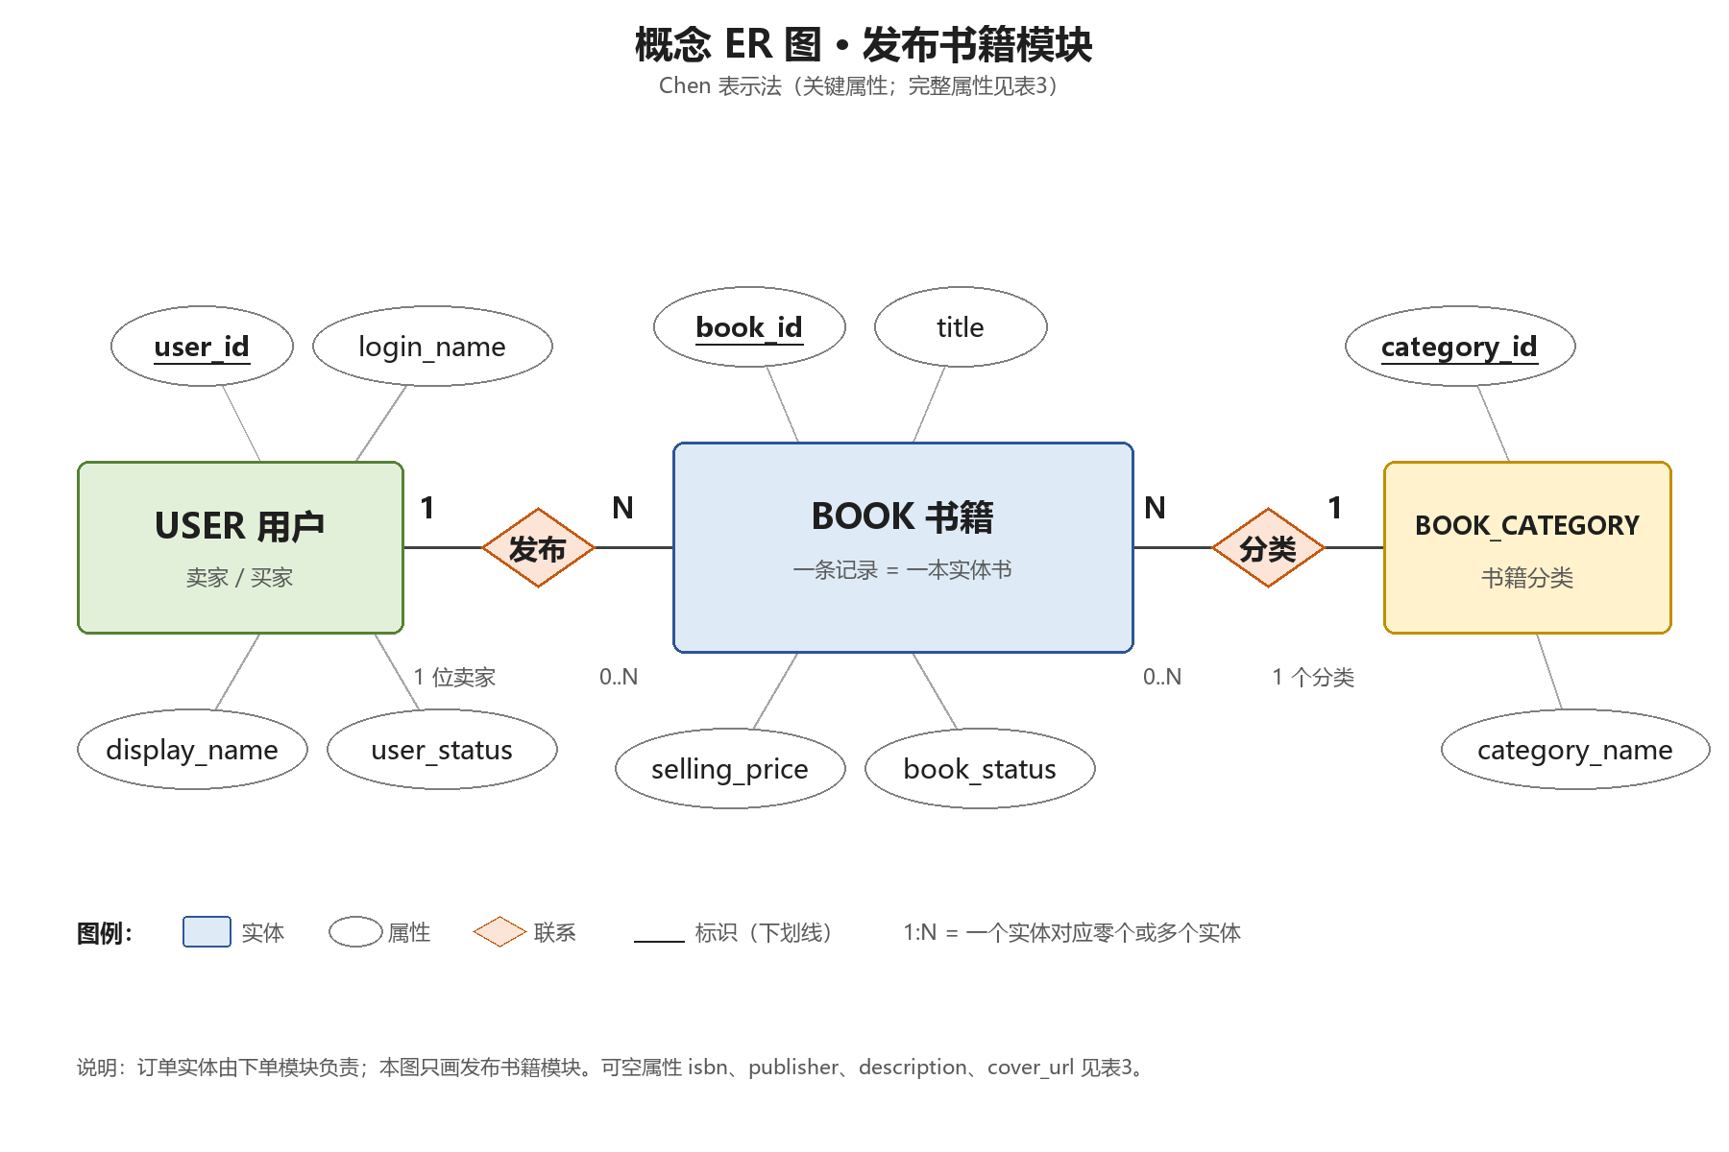
该图采用 Chen 表示法：矩形表示实体，椭圆表示属性，菱形表示联系，下划线表示标识属性。为避免图形过密，图中只画关键/主要属性，完整属性见表3；订单实体由下单模块负责，不在本图中展开。
2.1 实体、标识与主要属性
表3 概念ER图中的实体、标识与主要属性
实体 | 标识（主键） | 主要属性 | 说明
用户 USER | user_id | login_name（唯一）、display_name、user_status | 预置测试账号；同一用户可兼任买家和卖家；本模块只使用卖家身份
书籍 BOOK | book_id | title、author、condition_level、selling_price、book_status、created_at；可选 isbn、publisher、description、cover_url | 一条记录 = 一本实体书；不存数量或库存
分类 BOOK_CATEGORY | category_id | category_name（唯一）、sort_order、is_active | 发布时选择；停用分类不再用于新发布，但历史书籍仍可显示

2.2 联系、基数与可选性
表4 概念ER图中的联系、基数与可选性
联系 | 参与实体 | 基数 | 可选性 | 说明
发布 | USER — BOOK | 1:N | 一个用户可发布 0..N 本书；一本书必须有且仅有一个发布者 | 通过 book.seller_id 实现；删除用户受 RESTRICT 限制
分类 | BOOK_CATEGORY — BOOK | 1:N | 一个分类可包含 0..N 本书；一本书必须有且仅有一个分类 | 通过 book.category_id 实现；分类名唯一

关于标识的说明：book 使用代理键 book_id，而不是 (title, author) 或 ISBN。原因是同一书名/作者可能对应多本实体书，ISBN 也可能缺失；代理键能稳定区分每一条发布记录。user 使用 user_id，login_name 作为唯一业务键；category 使用 category_id，category_name 作为唯一业务键。
关于可选性：book.seller_id 和 book.category_id 都是 NOT NULL，因此每本书必须有发布者和分类；用户和分类一侧的 0..N 表示允许暂时没有书籍。可选字段 isbn、publisher、description、cover_url 允许 NULL，对应发布表单中的非必填项。
3. 表设计与数据字典
3.1 关系模式转换
按照实体—关系到关系模式的转换规则：每个实体转换为一张表，实体标识作为主键；1:N 联系在 N 侧加入外键，不在数据库中新增强制性的联系表；分类作为独立实体，book 表保存 category_id 外键，避免分类名重复存储；可空属性直接作为表的可空列；不为“发布”联系单独建表，因为一个发布者对应多本书、一本书只有一个发布者，属于 1:N。
得到以下关系模式（PK 为主键，UK 为唯一键，FK 为外键）：
app_user(user_id PK, login_name UK, display_name,
password_hash, user_status, created_at)

book_category(category_id PK, category_name UK,
sort_order, is_active, created_at)

book(book_id PK,
seller_id FK -> app_user.user_id,
category_id FK -> book_category.category_id,
title, author, isbn, publisher,
condition_level, selling_price, description,
cover_url, book_status, created_at, updated_at)

3.2 数据库表清单
表5 数据库表清单
表名 | 中文名 | 用途 | 主要关系
app_user | 用户表 | 保存预置账号、显示名和账号状态；发布时作为卖家身份来源 | 被 book.seller_id 引用（1:N）
book_category | 书籍分类表 | 保存分类名称、排序和启用状态，供发布选择和检索筛选 | 被 book.category_id 引用（1:N）
book | 书籍表 | 保存发布书籍的字段、售价、品相、状态和归属；一条记录对应一本实体书 | 引用 app_user、book_category

3.3 数据字典
以下数据字典中的类型按 MySQL 8.0 语法书写；本报告只做设计，不执行 SQL（选做部分按小组要求忽略）。字符集建议使用 utf8mb4，排序规则使用 utf8mb4_0900_ai_ci（或小组数据库统一配置）；所有表使用 InnoDB，以支持事务和外键。
表6 app_user（用户表）数据字典
字段名 | 中文含义 | 数据类型（长度） | 可空/默认 | 键与约束 | 说明
user_id | 用户标识 | BIGINT UNSIGNED | 否 / 自增 | PK | 代理主键
login_name | 登录名 | VARCHAR(32) | 否 | UNIQUE | 预置账号登录名
display_name | 显示名 | VARCHAR(50) | 否 | — | 卖家显示名
password_hash | 口令散列 | VARCHAR(100) | 否 | — | 预置账号凭据；不存明文
user_status | 账号状态 | ENUM('ACTIVE','DISABLED') | 否 / 'ACTIVE' | — | 发布时应用校验 ACTIVE
created_at | 创建时间 | DATETIME | 否 / 当前时间 | — | 账号建立时间

表7 book_category（书籍分类表）数据字典
字段名 | 中文含义 | 数据类型（长度） | 可空/默认 | 键与约束 | 说明
category_id | 分类标识 | TINYINT UNSIGNED | 否 / 自增 | PK | 分类少，用 TINYINT
category_name | 分类名称 | VARCHAR(30) | 否 | UNIQUE | 教材、文学、考研等
sort_order | 显示顺序 | SMALLINT UNSIGNED | 否 / 0 | — | 越小越靠前
is_active | 是否启用 | TINYINT(1) | 否 / 1 | — | 0 停用；历史仍显示
created_at | 创建时间 | DATETIME | 否 / 当前时间 | — | 分类建立时间

注：分类使用字典表而不是 book 表中的字符串列，原因是分类名会在检索筛选、排序和页面展示中复用；集中存储可以避免改名时多行更新和拼写不一致。
表8 book（书籍表）数据字典
字段名 | 中文含义 | 数据类型（长度） | 可空/默认 | 键与约束 | 说明
book_id | 书籍标识 | BIGINT UNSIGNED | 否 / 自增 | PK | 一条记录 = 一本实体书
seller_id | 发布者 | BIGINT UNSIGNED | 否 | FK→app_user | 发布者；删除受限
category_id | 分类 | TINYINT UNSIGNED | 否 | FK→book_category | 分类；删除受限
title | 书名 | VARCHAR(120) | 否 | CHECK 非空 | 必填
author | 作者 | VARCHAR(80) | 否 | CHECK 非空 | 必填
isbn | ISBN | VARCHAR(20) | 是 / NULL | — | 旧书可能没有
publisher | 出版社 | VARCHAR(100) | 是 / NULL | — | 可选
condition_level | 成色 | ENUM | 否 | — | 全新/九成新/七成新/五成新
selling_price | 售价（元） | DECIMAL(8,2) | 否 | CHECK >= 0 | 0 元表示赠送
description | 描述 | VARCHAR(500) | 是 / NULL | — | 书况、瑕疵等
cover_url | 封面地址 | VARCHAR(255) | 是 / NULL | — | URL 或对象存储键
book_status | 书籍状态 | ENUM('ON_SALE','RESERVED') | 否 / 'ON_SALE' | — | 初始可售；订单事务更新
created_at | 发布时间 | DATETIME | 否 / 当前时间 | — | 发布记录创建时间
updated_at | 更新时间 | DATETIME | 否 / 当前时间 | 更新时刷新 | 字段/状态变化时刷新

注：book 表不设置 quantity/stock 列。若未来需要同一卖家发布多本同款书，应增加多条 book 记录，或另建“实体副本”表；当前范围按一条记录一本实体书处理。book_status 不设 SOLD；交易完成、支付、物流不在系统范围，订单取消后书籍回到 ON_SALE。成色枚举映射：NEW=全新，LIKE_NEW=九成新，GOOD=七成新，FAIR=五成新及以下。created_at 默认 CURRENT_TIMESTAMP；updated_at 使用 ON UPDATE CURRENT_TIMESTAMP 自动刷新。
3.4 主外键与检查约束汇总
表9 主外键与检查约束汇总
约束名 | 类型 | 涉及表/列 | 规则 | 说明
pk_app_user | 主键 | app_user.user_id | 唯一、非空 | 代理键
uk_app_user_login | 唯一 | app_user.login_name | 唯一、非空 | 业务键
pk_book_category | 主键 | book_category.category_id | 唯一、非空 | 代理键
uk_category_name | 唯一 | book_category.category_name | 唯一、非空 | 防重复分类
pk_book | 主键 | book.book_id | 唯一、非空 | 代理键
fk_book_seller | 外键 | book.seller_id → app_user.user_id | 引用存在用户；删除受限 | FK；更新级联
fk_book_category | 外键 | book.category_id → book_category.category_id | 引用存在分类；删除受限 | FK；更新级联
chk_book_price | 检查 | book.selling_price | >= 0 | 允许 0 元赠送
chk_book_title | 检查 | book.title | TRIM 后长度 > 0 | 防空字符串
chk_book_author | 检查 | book.author | TRIM 后长度 > 0 | 防空字符串

3.5 索引建议
为发布列表和检索入口建议以下索引：idx_book_seller_status(seller_id, book_status) 支持卖家查看自己的在售书籍；idx_book_category_status(category_id, book_status) 支持按分类浏览可售书籍；idx_book_created_at(created_at) 支持按发布时间排序。索引不属于业务约束，但应在建表时一并定义。
外键只保证引用存在，不保证被引用行处于可用状态。seller 必须 ACTIVE、category 必须 is_active = 1、book 必须 ON_SALE 才能被下单等规则，属于应用/事务责任，不能只用外键表达。
4. 表间关系图
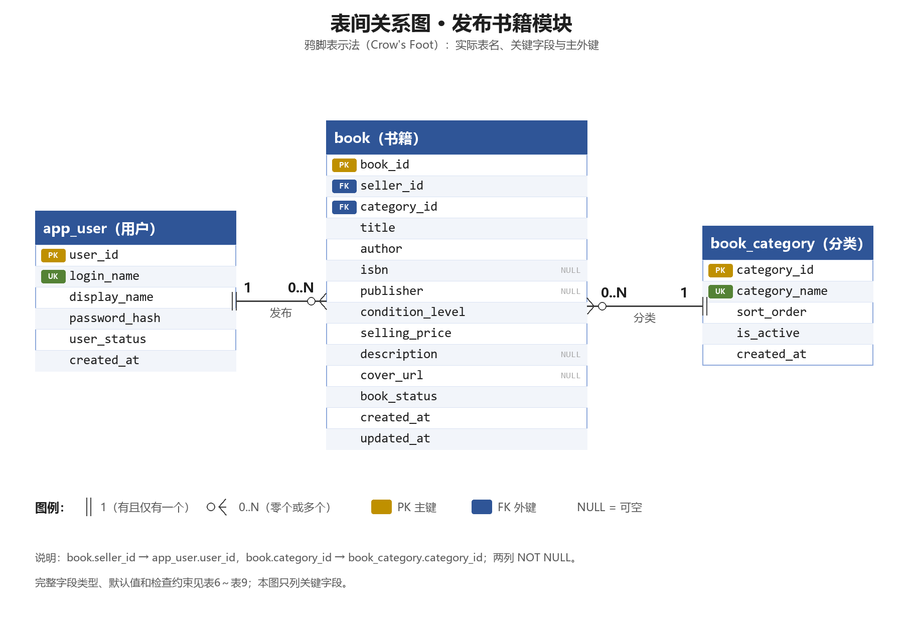
图2 校园二手书交易平台（发布书籍模块）表间关系图
图2使用鸦脚（crow's foot）表示法，展示实际表名、关键字段、主外键连接和基数。app_user 与 book 通过 book.seller_id 连接，book_category 与 book 通过 book.category_id 连接。两端均为 1:N：一个用户可发布多本书，一个分类可包含多本书；每条 book 记录必须有且仅有一个 seller_id 和一个 category_id。
4.1 表间外键与基数
表10 表间外键、基数与删除/更新策略
父表（1 侧） | 子表（N 侧） | 外键 | 基数 | 可选性 | 删除/更新策略
app_user | book | seller_id | 1:N | 用户 0..N；书籍 1..1 | ON DELETE RESTRICT / ON UPDATE CASCADE
book_category | book | category_id | 1:N | 分类 0..N；书籍 1..1 | ON DELETE RESTRICT / ON UPDATE CASCADE

4.2 与数据字典的一致性
图2与数据字典保持一致：图中 book 表的 seller_id、category_id 均标注为 FK，且为 NOT NULL；app_user 的 user_id、book_category 的 category_id 标注为 PK；book 的 book_id 标注为 PK。图中字段名、类型与表6～表8一致。为避免图形过密，图2只列关键字段，完整字段以数据字典为准。
4.3 订单表加入后的关系
订单表加入后的关系由订单模块负责，不在本图展开：book 1:N book_order；book_order.buyer_id → app_user.user_id；同一 book_id 同一时刻最多一条有效订单。该约束不能仅靠普通外键实现，订单模块需使用部分唯一索引、生成列唯一索引或事务锁来保证。
5. 规范化与走查
5.1 函数依赖与范式
对三张表分别列出函数依赖（FD），并检查部分依赖和传递依赖。
表11 函数依赖与范式检查
表 | 候选键 | 主要函数依赖 | 范式判断 | 说明
app_user | user_id；login_name | user_id → 全部非主属性；login_name → user_id、display_name 等 | BCNF | 两个候选键，非主属性完全依赖候选键；无部分/传递依赖
book_category | category_id；category_name | category_id → 全部；category_name → category_id、sort_order、is_active | BCNF | 分类名唯一；无非主属性间的传递依赖
book | book_id | book_id → 全部非主属性 | BCNF | 单属性主键，不存在部分依赖；category_name 已移到分类表，book 中不存 category_name，避免传递依赖

说明：
（1）book 使用单列代理主键 book_id，所有非主属性都完全依赖于 book_id，不存在对复合主键的部分依赖。
（2）分类名称只存放在 book_category，book 只保存 category_id。若把 category_name 同时存入 book，会出现 category_id → category_name 的传递依赖，并带来改名时的更新异常；当前设计已消除该问题。
（3）book_status 是受订单模块控制的状态列，不是由 book 表内其他列推导出来的；它和订单表之间的一致性由事务保证，属于受控冗余/状态缓存。由于本报告不展开订单表，无法用生成列从订单表推导 book_status；保留该列可以避免发布/检索查询频繁跨模块连接，代价是订单模块必须在同一事务中同步更新。
（4）book 表没有 quantity/stock 列，也没有多值属性；封面只保存一个 URL。若未来需要多张图片，应增加 book_image 子表，而不是在 book 中存逗号分隔的图片列表。
结论：三张表均达到 BCNF（至少 3NF）；当前设计没有为了性能而引入未说明的冗余，唯一需要跨模块维护的是 book_status。
5.2 走查场景
以下走查覆盖正常发布、异常校验和边界情况。按指导书要求，本次未执行 SQL，结论为设计推演；实际建表后应使用虚构数据验证。
表12 发布书籍模块走查场景
编号 | 场景类型 | 给定数据 | 操作 | 预期变化 | 约束依据/责任层
W-01 | 正常发布 | 用户 U01 为 ACTIVE；C01 为启用分类；书名/作者非空；成色 GOOD；售价 25.00 | 插入 book(seller_id=U01, category_id=C01, ...) | 新增 1 行；book_status=ON_SALE；created_at/updated_at 自动填充 | PK 自增；FK 存在；NOT NULL；CHECK >=0；DEFAULT
W-02 | 正常发布（可选字段为空） | 同上；isbn、publisher、description、cover_url 均为 NULL | 插入 book | 成功；可空列保持 NULL | 可空性定义
W-03 | 异常：必填缺失 | title 为空字符串或 NULL | 插入 book | 拒绝；不产生记录；应用提示“书名为必填” | NOT NULL + CHECK(TRIM(title)<>'')；应用校验负责提示
W-04 | 异常：价格为负 | selling_price = -1.00 | 插入 book | 拒绝；不产生记录 | CHECK (selling_price >= 0)
W-05 | 边界：价格为 0 | selling_price = 0.00 | 插入 book | 成功；表示赠送 | CHECK 允许 0；若小组改为必须 >0，需同步修改约束和表单提示
W-06 | 边界：同书多本 | 同一 seller 连续发布两条 title/author 相同的记录 | 两次插入 book | 两条都成功；book_id 不同 | 不对 (title, author) 建唯一约束；一条记录=一本实体书
W-07 | 异常：分类不存在 | category_id = 999 | 插入 book | 拒绝；外键失败 | FK book.category_id
W-08 | 异常：卖家被禁用 | user_status = DISABLED；其余数据合法 | 插入 book | 数据库外键仍可通过；应用必须拒绝发布 | FK 只保证用户存在；ACTIVE 由应用校验
W-09 | 边界：分类停用 | category.is_active = 0；历史书籍仍引用该分类 | 新发布选择该分类 | 应用拒绝新发布；历史书籍仍可查询 | FK 不检查 is_active；应用校验；分类不删除
W-10 | 删除有书籍的卖家 | app_user 有 book 引用 | DELETE app_user | 拒绝删除 | ON DELETE RESTRICT；保留历史书籍

走查结论：
（1）数据库约束能保证：实体完整性（PK）、引用完整性（FK）、域完整性（ENUM、DECIMAL、CHECK）和默认值；不能保证跨表的“用户必须 ACTIVE”“分类必须启用”以及“发布者身份校验”等业务规则，这些必须由应用层在写入前检查。
（2）发布失败时，应用应在同一事务中完成校验和插入；若插入触发约束错误，应回滚并返回具体字段错误，不留下部分记录。
（3）本模块不修改 book_status 的后续值；订单模块需在同一事务中更新订单和书籍状态，避免“订单已取消但书籍仍预留”的不一致。
5.3 自查修订记录
表13记录本人在建模过程中发现并修订的问题。正式组间互评意见由小组共用记录另行保存；如互评提出字段或约束修改，应在 database/README.md 记录变更并更新本报告版本。
表13 自查修订记录
编号 | 发现 | 原设计 | 修订 | 依据/影响
R-01 | 分类名重复存储 | 初稿在 book 中放 category_name 字符串 | 增加 book_category 字典表，book 只存 category_id | 消除传递依赖和改名异常；ER 图、数据字典、表间关系图同步修改
R-02 | 误把同书多本当成重复发布 | 初稿考虑 UNIQUE(title, author, seller_id) | 取消该唯一约束，保留 book_id 区分实体书 | 需求规定一条记录=一本实体书；同一卖家可有多本同款
R-03 | 状态范围过大 | 初稿设 ON_SALE/RESERVED/SOLD | 删除 SOLD，只保留 ON_SALE/RESERVED | 交易完成不在范围；取消后回 ON_SALE
R-04 | 库存字段与“一条记录一本”冲突 | 初稿设 quantity | 删除 quantity，需要多本时建多条记录 | 与实验一业务约定一致；避免库存扣减的额外事务

以上修订已反映在图1、图2和表6～表10中。
5.4 一致性检查
（1）实体与表：USER→app_user、BOOK→book、BOOK_CATEGORY→book_category，三个实体各对应一张表，无多余联系表。
（2）联系与键：发布 1:N → book.seller_id；分类 1:N → book.category_id；外键均落在 N 侧，符合转换规则。
（3）可选性与可空性：书籍必须有 seller_id、category_id → 两列 NOT NULL；可选属性 → 可空列；用户/分类一侧的 0..N 不要求在表中存数组。
（4）命名一致：ER 图、数据字典、表间关系图统一使用 app_user、book_category、book 及相同字段名；正文中的中文名称只作解释。
（5）状态一致：发布成功为 ON_SALE；下单预留为 RESERVED；取消后回 ON_SALE；不出现 SOLD。订单模块实现时必须沿用该枚举。
6. 个人贡献和小结
6.1 个人贡献
本人负责小组实验二中的发布书籍模块数据库设计，主责表为 book，并负责维护 app_user、book_category 与 book 的关系。具体工作如下：
（1）根据实验一 UC-01 和 FR-01～FR-06，整理发布书籍的数据需求，确定必填/可选字段、字段类型、长度、可空性和默认值。
（2）设计 book 表的主键、seller_id/category_id 外键、价格与标题检查约束，明确“一条记录=一本实体书”，不设 quantity。
（3）设计 book_status 的初始值及与订单模块的接口，明确订单/取消时的状态同步责任和事务边界。
（4）参与分类字典表设计，把分类名从 book 中拆分出来，消除重复存储和改名异常。
（5）绘制概念 ER 图和表间关系图，编写数据字典、规范化分析和 10 个走查场景。
（6）完成 4 项自查修订（R-01～R-04），并同步修改图、表和数据字典。
6.2 实验小结
通过本次实验，我掌握了从概念 ER 图到关系表结构的转换过程，理解了实体、标识、联系基数和可选性在表结构中的具体落点：1:N 联系落在 N 侧外键，可选性落在 NOT NULL/NULL，标识落在主键，业务规则落在 CHECK、UNIQUE、FK 或应用事务。
本次设计让我印象最深的是“数据库能保证什么、不能保证什么”。外键能保证 seller_id 指向一个存在的用户，但不能保证该用户是 ACTIVE；CHECK 能保证价格非负，但不能替代页面提示；同一本书最多一个有效订单、只有买家本人能取消等规则，需要应用层和事务共同保证。把这些责任写清楚，比单纯画出表结构更重要。
另外，我认识到数据库设计必须受需求范围约束。最初我想给 book 加 quantity 和 SOLD 状态，但实验一已经约定一条发布记录对应一本实体书，且交易完成不在范围内；如果擅自扩展，反而会让订单模块和发布模块的状态定义冲突。最终我删除了这两个设计，改为用多条 book 记录表示多本实体书，用 ON_SALE/RESERVED 两个状态覆盖当前范围。
本次实验也让我体会到命名和一致性检查的重要性。ER 图、数据字典和表间关系图使用同一套表名、字段名和状态值，后续订单模块加入时才不会出现“书已预留但订单已取消”的歧义。下一步如果小组补充 book_order 表，我会重点核对 book_status 与有效订单之间的一致性，并在走查中增加并发下单、重复取消和旧请求晚到等场景。

